LE JARDIN SOLIDAIRE DES MURS A PECHES

Bilan à mi-parcours – Février 2013

L’association
Depuis le printemps 2006, l’activité du Sens de l’Humus a été centrée sur du jardinage en ville à visée d’agriculture urbaine et sur une dimension écologique forte. Dès le début de son existence des pratiques expérimentales et alternatives ont été initiées sur ces questions.
Son développement s’est appuyé à la fois, sur une dimension théorique, de transmission et de formation mais également sur une dimension pratique où le faire a toujours été gage de construction, d’élaboration, d’apprentissage et d’aboutissement d’une réalisation souvent commune mais aussi individuelle.
Elle propose des conférences écologiques, des formations à la permaculture (2 fois/an), au compostage, et des animations autour des semences (de la graine au pain), et depuis tout récemment des formations à la taille des fruitiers. Elle a mis en place également le premier composteur public et collectif de Seine-Saint-Denis. Le Sens de l’Humus prend également part à des réflexions sur l’écologie urbaine, le maintien d’une agriculture en ville, la problématique de l’alimentation, des semences paysannes, des déchets fermentescibles, etc.

Le projet de Jardin Solidaire
Pour rappel, l'association Le Sens de L'Humus anime un Jardin Solidaire de 4 000 m2 dans le quartier des Murs à Pêches sur un site historique appartenant à la dernière horticultrice montreuilloise, Mme Geneviève Pouplier. L'objectif est de créer un lieu qui permette à des personnes en difficultés de se reconstruire à travers une activité pratique de jardinage écologique, d'ateliers divers de remobilisation (culturels et d'éducation à l'environnement) et d'une vie de groupe, conviviale et solidaire.

1/ Mise en place du Jardin Solidaire

Il faut commencer par évoquer la manière dont nous avons pu démarrer cette action. Initialement, nous pensions pouvoir obtenir rapidement des rendez-vous et des contacts avec les différents partenaires que nous voulions solliciter. Mais nous avons dû rapidement déchanter. Les structures et personnels étant souvent débordés et très sollicités, il a fallu attendre de longues semaines pour commencer à avoir les premiers rendez-vous. Face à cela, nous avons multiplié les propositions : déplacement sur le site de l’association partenaire, visite du jardin avec les partenaires, accueil élargi des usagers, propositions diverses de rendez-vous. Mais cela n’a pas suffit pour accélérer les prises de contact et nous avons dû attendre patiemment les dates à plus ou moins longues échéances qui nous étaient proposées. Pour exemple, nous sollicitons la Mission Rsa de Montreuil depuis octobre 2012 et le seul rendez-vous possible sera à la mi-mars 2013, soit 6 mois d’attente pour prendre un temps commun pour nous présenter. C’est l’exemple le plus fort, mais cela fait vraiment état des difficultés que nous avons dû rencontrer pour le démarrage de cette action.
Nous n’avons pas abandonné pour autant notre projet mais nous avons dû commencer en nous appuyant très fortement sur les structures avec lesquelles nous étions déjà en contact : Pension de famille Emmaüs et l’Espace Dynamique d’Insertion « S’Passe 24 ».
Les premiers usagers (que nous appelons également hôtes, dans l’idée de valoriser la dimension d’accueil, d’hospitalité et ainsi d’intégration dans le groupe) que nous avons reçu(e)s l’ont été en octobre. Initialement, nous pensions qu’il allait être relativement facile de recevoir du public, nous pensions même devoir créer rapidement une liste d’attente, mais là encore et du fait de cette difficulté de pouvoir rencontrer des partenaires, le processus d’intégration a été beaucoup plus lent que ce que nous prévoyions au départ de l’action.
Malgré tout, faisant face à la lourdeur de cette mise en place (à force de relances et de multiples sollicitations), et malgré un démarrage assez lent : seulement 3 personnes régulièrement accueillies jusqu’en décembre ; dès janvier, nos efforts ont commencé à payer et de nouveaux usagers sont arrivés au jardin. Ce qui fait que nous arrivons maintenant à un chiffre qui correspond à nos prévisions d’accueil initiales, voire même qui les dépassent : 7 à 8 personnes présentes régulièrement au jardin (février - mars).
Sans compter les groupes que nous recevons aussi de plus en plus régulièrement : S’passe 24 dès octobre, puis l’association des Femmes Relais de Bobigny, bientôt l’association En Temps, la maison des femmes et d’autres avec lesquels nous sommes déjà en contact que nous comptons bien mobiliser pour participer aux visites et diverses animations de ce Jardin Solidaire.
Au total, c’est donc près d’une 30aine de personnes que nous avons accueillies dans le cadre de ce Jardin Solidaire, venant de Montreuil, mais aussi d’autres communes du 93 (Bondy, Bobigny, Noisy-le-Sec, Noisy-le-Grand, Aulnay, Pantin, Neuilly-sur-Marne)

Enfin, autant on peut dire que la mise en place a été laborieuse du fait notamment, d’un partenariat, difficile à mobiliser, autant, avec le peu de moyen dont nous disposions, nous avons su garder le cap, rester très actifs sur les contacts que nous devions solliciter et re-solliciter, et faire en sorte que ce projet soit lancé et commence à vivre dans les meilleures conditions.

1/ Partenariats réalisés et amorcés

Depuis octobre 2012, dans le cadre du Jardin Solidaire, l'association a mis en place divers partenariats prioritairement avec des associations de la communauté d’agglomération (Montreuil, Bobigny, Bondy) afin de consolider et développer l'accueil au Jardin. Trois modalités de partenariats ont été développées jusqu’à présent :
- L'accueil régulier des hôtes au Jardin avec l'Espace Dynamique d'Insertion S’passe24, la Cité Myriam de l'ACSC, le projet de ville RSA (Montreuil), la pension de famille Emmaüs de la rue Berger (Montreuil)
– rendez-vous en cours : Le Secours Catholique (Rosny), Iris 93 (Bondy), Emmaüs (Montreuil) ;
- L’accueil de groupes réguliers et la participation aux ateliers et animations avec l'Espace Dynamique d'Insertion S’passe24, la Cité Myriam de l'ACSC, le projet de ville RSA (Montreuil), la pension de famille Emmaüs de la rue Berger (Montreuil)
– rendez-vous en cours : la Maison des Femmes (Montreuil) et l'association En Temps (Montreuil), par exemple ;
- L'organisation de moments d'accueil ponctuels et spécifiques (journée jardinages et visites dédiées du jardin et au site des Murs à Pêches)
– rendez-vous en cours : avec l’association des Femmes Relais de Bobigny, l’Adept 93 et Iris 93 (Bondy)
Le Sens de L'Humus a ainsi mis en place plus d’une 12aine de partenariats depuis octobre dernier dont environ la moitié sont actifs (accueil d’usagers de ses structures) ; les rendez-vous avec les autres structures sont en cours mais peinent à se mettre en place. Nous continuons à chercher de nouveaux partenaires mais de manière moins active qu’au début, dans la mesure où nous avons déjà beaucoup de contacts et que notre priorité est de les mobiliser.

Des contacts ont par ailleurs été amorcés avec les missions locales de Montreuil et de Bondy, l'IMEPP, Le Secours Catholique de la Seine Saint Denis, Emmaüs Alternatives, et Rues et Cités, que nous devons rencontrer ou revoir au printemps. Si l’intérêt de la présence des jeunes que nous commençons à accueillir se confirme, il est par ailleurs envisagé de mettre en place un plateau technique entre Aurore, Spasse24 et Le Sens de l'Humus.

Après maints efforts pour mettre en place ce projet, nous sommes désormais arrivés à une nouvelle phase de construction de cette action qui consiste à consolider les partenariats existants, mobiliser les partenaires qui n’ont pas encore pu nous rencontrer et faire connaître le jardin auprès d'autres partenaires sociaux.

2/ Activités réalisées et prévues :

Au jardin :
Les activités au Jardin sont nombreuses en automne comme en hiver: buttées et paillage des dahlias, taille des fruitiers, petits travaux de bricolage (bordure en bois), coupe du bois, ramassage des feuilles, élagage, répartition du compost etc. Nous préparons actuellement la serre pour accueillir les semis de printemps. Qu'ils soient individuels ou collectifs (ce qui permet le mélange des genres), ces activités sont riches de partage et de convivialité. Ils permettent à tous, autant bénévoles, que salariés, hôtes ou usagers du Jardin d'éveiller les consciences, d'échanger sur les enjeux globaux ou locaux, sur notre relation au territoire, aux autres, à soi-même.
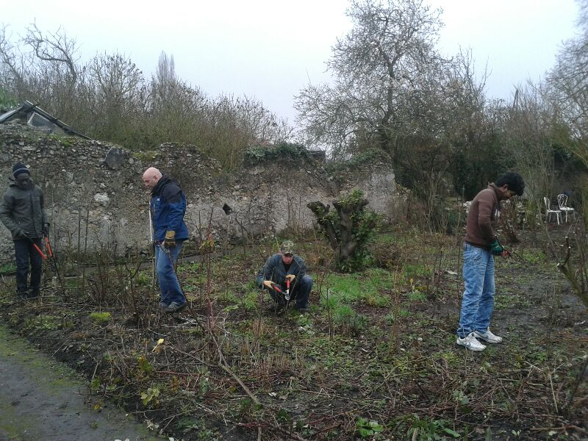
Taille des rosiers au jardin Pouplier

Ateliers et animations :

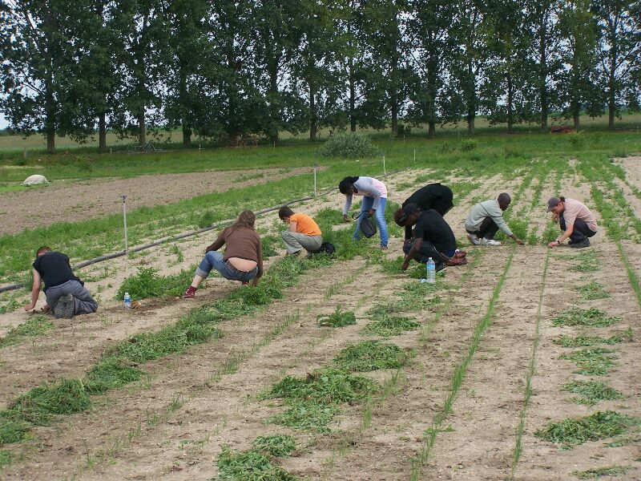
Le 18 octobre dernier, le Sens de l'Humus a organisé une sortie à la ferme de Toussacq en Seine et Marne avec les 2 hôtes de la pension Emmaüs et 5 de l’EDI S’passe24. Cette sortie visait à les sensibiliser à la production et à la consommation locale. Nous avons évoqué le sujet l’autonomie alimentaire (notamment en Ile-de-France) un sujet qui a suscité de nombreuses questions, car il concernait aussi les pays d’origine de certaines personnes présentes. Nous avons pu également rencontrer le paysan responsable de ce site de maraîchage, il nous a présenté son activité et les spécificité de la production en agriculture biologique.

Avant la mise en sommeil des ruches, à la mi-novembre, nous avons réalisé un atelier apiculture avec l’apicultrice qui intervient sur notre jardin. 5 hôtes étaient présents et ont assistés avec la plus grande attention à une petite initiation à l’apiculture avec une présentation du cycle de vie des abeilles. Malgré les appréhensions, la tentation était forte d’aller voir ce qui se passait dans les ruches, mais n’ayant pas encore de combinaison de protection pour nos hôtes, cette étape sera remise à un prochain atelier au printemps.

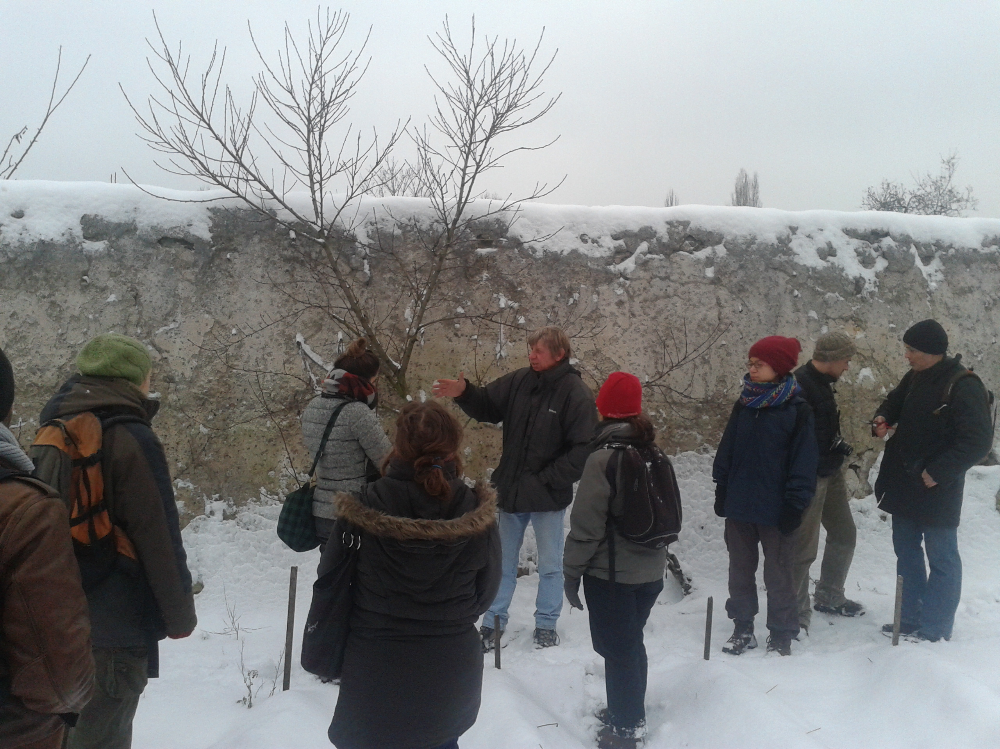
Deux ateliers de taille des fruitiers ont eu lieu les 19 janvier et 9 février derniers avec l'association « Vergers Urbains ». Cet atelier avait prioritairement pour objectif d'acquérir les compétences théoriques et pratiques de la taille mais aussi d'attirer l'attention sur la préservation du patrimoine des Murs à Pêches. 22 participants de divers horizons y ont participé dont 4 hôtes du Jardin Solidaire. Jean-Luc (envoyé par le projet de ville RSA) s'est montré particulièrement assidu et intéressé. Les retours sur ces ateliers étant très positifs, nous avons souhaité les prolonger. D’autres ateliers seront donc proposés les 13 avril et 8 juin 2013.

Atelier de formation de taille des fruitiers le 19 janvier 2013 avec l'association Vergers Urbains

Le premier atelier nichoirs et abris à oiseaux et à insectes a eu lieu le 1 mars, animé par Christophe, membre du Sens de l'Humus, bricoleur, permaculteur et savant connaisseur du monde de la nature !
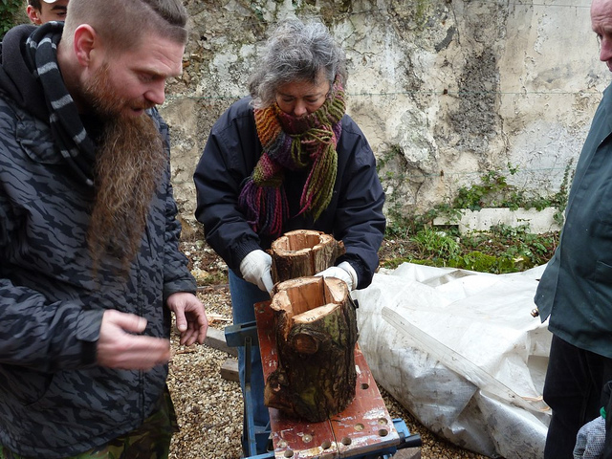
Construction de nichoirs à partir de troncs d’arbres découpés

Huit personnes étaient présentes donc 5 usagers du jardins, bien motivés malgré le peu sympathique vent du nord, à fendre, raboter, encoller plusieurs nichoirs qui, vont bientôt accueillir mésanges, troglodytes, et insectes divers. Quelques nichoirs pour les abeilles et guêpes solitaires ont également été réalisés. Enfin, une rapide présentation de l’intérêt de ces petites constructions écologiques a été faite, l’intervenant a également mis l’accent sur l’apport important qu’elles peuvent représenter pour le jardinier !
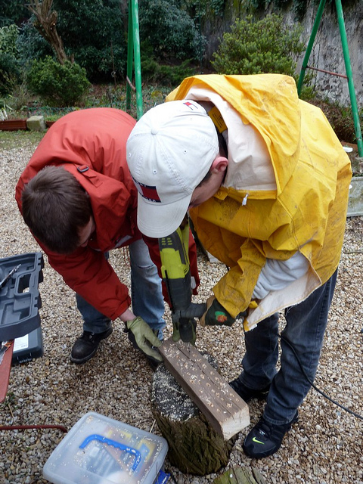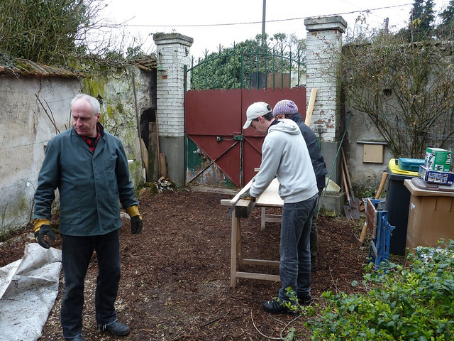
Ateliers nichoirs

Nous avons aussi programmés 2 nouveaux ateliers au printemps :
- Le 15 mars : atelier semences et premiers semis de printemps
- Le 5 avril : un nouvel atelier nichoirs et construction d'abris à insectes

Au-delà de la dimension écologique et d’apprentissage de ces ateliers, ils servent surtout à faire ensemble et à s’atteler à la réalisation de choses dans l’échange et parfois dans la difficulté. Nous pensons ainsi que peut se construire un lien fort dans ce faire collectif et surtout une image de soi positive grâce à la satisfaction d’un travail accompli et la réalisation d’un beau produit fini.

Par ailleurs, on peut rappeler également que ces ateliers visent aussi à sensibiliser à la préservation des écosystèmes urbains et à renforcer les savoirs sur le jardinage, le jardinage naturel et la permaculture.
D'autres ateliers suivront au printemps et en été : compost, biodiversité, petit maraichage, nouvelles visites à la ferme, etc.
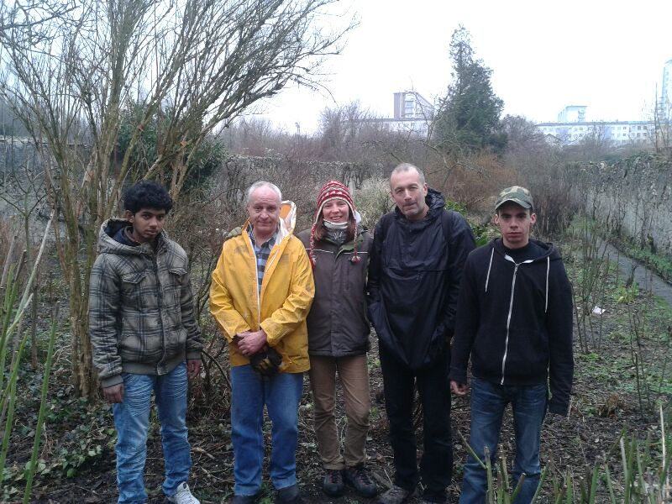
Photo de groupe, hôtes du Jardin Solidaire et accompagnants

Avec Iris 93, nous avons par ailleurs évoqué l'idée d'établir une journée jardinage spécifique. Une nouvelle sortie à la ferme sera aussi organisée avec la Cité Myriam.

Enfin, les 2 prochains comités de pilotage du Jardin Solidaire se dérouleront respectivement début avril (invitation envoyée mais date à confirmer) et début juillet. Le comité de pilotage d'avril devrait être suivi d'une fête d'ouverture printanière du jardin, une occasion pour toutes les personnes concernées par le Jardin de se connaître et d'échanger : partenaires, hôtes, usagers, membres de l'association, élus, citoyens etc.

3/ Suivi et co-accompagnement des hôtes
Afin de permettre un accueil de qualité et suivre au mieux les hôtes du Jardin, nous avons commencé à mettre en place un système de référent (parrainage). Pour chaque usager du jardin, un référent est nommé qui s'assure de la venue de ses hôtes, des problèmes divers qu’ils peuvent rencontrer (au jardin ou ailleurs) ainsi que des besoins qu’ils peuvent avoir au niveau de leur situation personnelle (sociale et/ou professionnelle). Il s’agit ainsi de pouvoir instaurer un dialogue ouvert et un soutien actif aux bénéficiaires du Jardin Solidaire.
Dans ce cadre, et pour l’intérêt de nos hôtes nous avons également des échanges constants avec les référent(e)s des structures partenaires qui suivent ces personnes. Nous les informons régulièrement des problèmes qui peuvent se poser ou bien des avancées que nous avons pu constater.

Plus généralement, sur cette question du suivi, en 2012 nous avons fait le choix de mettre en place ce Jardin Solidaire, sachant que la majeure partie de nos actions tournent prioritairement autour du jardinage collectif et de l’écologie en ville. Il était toutefois important pour nous de ne pas oublier la dimension sociale et c'est ce que nous avons fait au travers de la mise en place de cette activité dite « d’insertion ».
Ce choix, de la mise en place d'un gros projet comme celui-là, a été fait en tenant compte du peu de moyens dont nous disposons mais aussi au vu du fort potentiel de mobilisation des membres de l'association. Il ne s'agissait pas de réaliser un énième projet d'insertion mais bien, au travers d'une activité liée à la nature et au travail de la terre, que nous considérons comme bénéfique et salutaire, d'aider des personnes en situation sociale difficile à se remettre sur pied. L'idée était aussi, dans la mesure où notre coeur d'activité n'est pas l'insertion, d'intégrer ces personnes dans un projet global, dans un faire collectif, sans distinction ni discrimination sociale d'aucune sorte. Pouvoir s'aider d'un brassage social dense où des personnes très bien "insérées" socialement sont présentes, pour soutenir et revigorer les plus faibles d'entre nous.

Et bien que notre choix soit aussi (parce que nous pensons que cela peut constituer une aide pour ces personnes) de mettre en place des dispositifs spécifiques de suivi et d'accompagnement, la logique qui prévaut est de faire le moins de distinctions possibles entre un Eux et un Nous, qui en plus d'être stigmatisant a toutes les chances d'être contre-productif dans une visée "d'insertion sociale".

Il faut aussi considérer que les problématiques des personnes que nous recevons sont des problématiques lourdes dans un contexte de crise sociale et économique aigue. Nous n'avons pas de baguette magique et la mise en place de tels projets (compte tenu également de la taille de notre association) et l'accompagnement de ces personnes ne peut se faire que dans le temps long du "soin" et du lien. Penser pouvoir régler en quelques mois des problèmes qui datent de plusieurs années dans un contexte économique particulièrement difficile est totalement irréaliste.
Actuellement, se met donc en place progressivement un dispositif global (dans lequel nous intégrons l'activité, les ateliers, les formations et l'accompagnement des hôtes du Jardin) qui concourent, nous le pensons, au mieux-être des personnes.

Le plaisir de venir au jardin, (tous, en effet, apprécient l'accueil qui leur ait réservé), les constats que nous avons pu faire sur l'amélioration de l'état des personnes, les retours que nous avons eu, aussi bien de nos hôtes que de nos partenaires, nous laissent à penser que nous sommes dans le bon chemin. Nous n'en sommes qu'au démarrage de notre projet et les choses commencent tout juste à se mettre en place. Il faut donc laisser le temps aux choses de s'installer, de se construire dans le cadre que nous avons défini. En espérant que nous trouverons les moyens de poursuivre ce projet dans de bonnes conditions.

Nous souhaitons poursuivre voire amplifier les ateliers et formations que nous menons déjà avec les usagers du jardin. Les premiers ateliers que nous avons faits ont tous été reçus très positivement.

Outre un suivi plus spécifique et plus accentué auprès des hôtes du Jardin Solidaire, nous souhaitions également mettre en place un partenariat plus appuyé avec les référents/partenaires qui suivent les usagers du Jardin Solidaire, à travers notamment, une sorte de Comité de Suivi ; mais le manque de soutien financier auquel nous devons faire face, nous oblige à reporter la création de ce dispositif.

L’association accueille donc aujourd'hui (en hiver !) dans le cadre de ce Jardin Solidaire, une petite dizaine d’hôtes au Jardin aux profils et problématiques diverses, plus différents groupes qui sont de plus en plus nombreux à venir au jardin.

4/ Résultats

- pour l'association:
Ce travail important qui a été mené par toute l'équipe du Sens de l'Humus a permis de renforcer les liens, notamment entre bénévoles et salariés et d'améliorer la qualité du travail collectif. La nécessité de travailler avec de multiples partenaires du secteur social a considérablement élargi notre champ relationnel associatif, cela nous permet d'envisager de multiples actions communes et un partage de savoirs sur des domaines d'activités qui sont parfois différents. Enfin, nous sommes particulièrement contents d'avoir pu donner réalité à une orientation que nous avons toujours souhaitée pour l'association, celle d'une articulation entre une dimension sociale et écologique de notre activité. Nous considérons en effet, qu'il y a une interrelation forte entre ces deux problématiques, et au-delà, de l'approche théorique, il est important pour nous d'en donner une réalité pratique.

- pour les hôtes :
Les choses s'installent progressivement, mais nous constatons avec plaisir que les usagers qui viennent au jardin semblent en tirer un réel bénéfice.
Régularité, suivi de la présence et des réalisations, implication forte, participation aux tâches collectives, liens et climat de confiance entre les différents usagers du jardin (hôtes, bénévoles, encadrants…), et même si tous n'en sont pas au même point, tout cela concoure au mieux-être des usagers de ce Jardin Solidaire. C'est cela que nous souhaitions réaliser et c'est bien cela qui semble petit à petit se construire dans ce lieu.
Les retours que nous avons sont positifs, aussi bien ceux de nos hôtes que de nos partenaires, il nous reste maintenant à poursuivre dans cette voie et à accentuer la dynamique qui s'est instaurée.

- pour l'environnement proche et la ville :
C'est d'abord au profit des usagers de ce Jardin Solidaire que tout ce travail a été mis en place mais il est clair qu'en retour, le travail qui est réalisé par ces personnes bénéficie également à l'entretien et à la valorisation d'un lieu du patrimoine montreuillois. C'est donc à de nombreux titres que ce travail est bénéfique : aide pour les usagers, entretien d'un lieu historique, valorisation des usagers en retour sur l'importance du travail réalisé et notamment de préservation d'un site patrimonial.
Bénéfice également pour les habitants de Montreuil qui voient ainsi leur patrimoine mis en valeur et aussi pour la Ville qui pour un très faible coût profite de l'entretien d'un de ses sites historiques grâce à une association et à ses membres, usagers ou non du Jardin Solidaire.
Sans compter la valorisation écologique qui en est faite et la poursuite de l'activité de production de dahlias qui profitent également à la population montreuilloise, vente et distribution de fleurs locales, préservation d'un lieu et d'une production aux qualités esthétiques indéniables.

Enfin, concernant la préservation et la valorisation de ce site, il faut rajouter que nous avons réussi à obtenir une subvention de la Région Ile-de-France (enveloppe Jardins solidaire) qui va nous aider à créer un lieu d'accueil pour le jardin qui servira également d'abri et de salle de travail pour les usagers du Jardin Solidaire et autres membres de l'association.

Le résultat, c'est aussi d'avoir pu réaliser tout cela (initier ce projet et commencer à le faire vivre) dans un cadre relationnel très divers et riche ; dans l'écoute, le partage, l'échange de savoirs et la solidarité entre personnes issues de différents mondes et univers sociaux (origines ethniques, sociales, professionnelles, culturelles…). Nous pensons que cette mixité et diversité, intelligemment guidées, peuvent constituer un apport essentiel dans le cadre d'un travail de reconstruction. Les premiers éléments que nous avons, semblent bien nous montrer que ce choix est le bon. Il nous reste à présent à poursuivre sur cette voie et à amplifier les dynamiques que nous avons commencé à mettre en place.

5/ Difficultés rencontrées et soutiens nécessaires

Le démarrage a été laborieux, comme il a été dit plus haut, nous ne pensions pas avoir autant de difficultés pour rencontrer les partenaires. Il nous a fallu beaucoup d'énergie et de ténacité pour construire ces partenariats, nous avons malgré tout réussi à établir une bonne 12aine de contacts, tous susceptibles de nous envoyer des personnes pour le Jardin Solidaire. Actuellement, nous maintenons les contacts et continuons à solliciter régulièrement les structures. Nous poursuivons également la recherche de nouveaux partenariats.

Concernant le public, nous sommes confrontés à une population volatile donc parfois « infidèle ». Et même si la plupart des hôtes ont fait le choix de venir au Jardin, en hiver la motivation tombe quand les degrés tombent...
Malgré cela nous avons réalisé un gros travail de mobilisation et beaucoup œuvré pour que ce Jardin Solidaire fonctionne. Aujourd'hui, nous commençons à être récompensés par la venue de plus en plus régulière et fidèle de certains hôtes. Les évolutions de comportement de nos usagers et le simple enthousiasme que suscite la venue au Jardin nous permettent de penser que nous cheminons ensemble dans la bonne direction.

Notre souhait est de pouvoir continuer à développer le Jardin Solidaire et à amplifier tout le travail qui a déjà été réalisé, mais n'étant pas structure d'insertion officielle, il est plus difficile pour nous d'être reconnu et ainsi d'être aidé pour tout le travail que nous effectuons.
La question qui se pose est de savoir si une structure comme la nôtre, de petite taille et qui fait le choix d'intégrer la question de "l'insertion", dans un projet d'activité plus large et dans une dynamique collective forte est susceptible d'être soutenu à hauteur des moyens qu'elle engage.

L'avenir nous dira si nous allons pouvoir poursuivre ce beau projet, car malgré la quantité et la qualité du travail qui a été mené, il demeure aujourd'hui fortement compromis dans la mesure où les soutiens que nous attendions n'ont pas été au rendez-vous.

